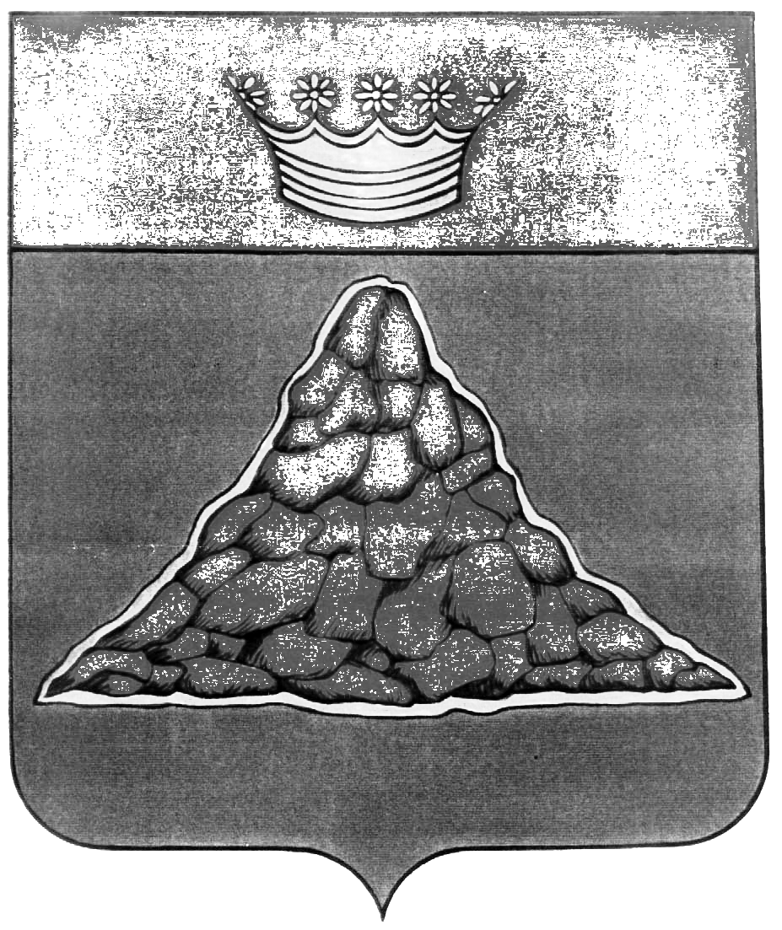
АДМИНИСТРАЦИЯ КРАСНОХОЛМСКОГО РАЙОНА
ТВЕРСКОЙ ОБЛАСТИ
ПОСТАНОВЛЕНИЕ

23.07.2014 | г. Красный Холм | № 188

Об утверждении Положения «Об Отделе культуры и по делам молодежи Администрации Краснохолмского района»

В соответствии с решением Собрания депутатов Краснохолмского района от 23.04.2014 года № 167 «О структуре Администрации Краснохолмского района», постановлением Администрации Краснохолмского района от 30.06.2014 года № 177 «О преобразовании (реорганизации) отдела культуры, спорта и по делам молодежи администрации района», Администрация Краснохолмского района постановляет:
- Утвердить Положение «Об Отделе культуры и по делам молодежи Администрации Краснохолмского района».
- Разместить Положение «Об отделе культуры и по делам молодежи Администрации Краснохолмского района» на официальном сайте администрации района в сети Интернет.
- Предоставить заведующей Отделом культуры и по делам молодежи Администрации Краснохолмского района Дрожжениковой Татьяне Владимировне право действовать от имени администрации Краснохолмского района при подаче в Межрайонную ИФНС России № 2 по Тверской области документов для государственной регистрации Положения.
- Постановление Администрации Краснохолмского района № 345 от 12.12.2011 года «Об утверждении в новой редакции Положения об отделе культуры, спорта и по делам молодежи Администрации Краснохолмского района» считать утратившим силу.
- Контроль за выполнением данного постановления возложить на заместителя Главы администрации района по социальным вопросам Валинкину С.Н.

Глава района: В.Ю. Журавлев

Утверждаю
Глава Краснохолмского района

___________________ В.Ю.Журавлев
постановление Администрации Краснохолмского района от 23.07.2014 года № 188

ПОЛОЖЕНИЕ
«Об Отделе культуры и по делам молодежи Администрации Краснохолмского района»

1. Общие положения

1.1. Отдел культуры и по делам молодежи Администрации Краснохолмского район (далее «отдел») создан Администрацией Краснохолмского района для реализации в полном объёме компетенции органа местного самоуправления в области культуры и молодежной политики, является самостоятельным структурным подразделением Администрации Краснохолмского района.
Полное наименование отдела: Отдел культуры и по делам молодежи Администрации Краснохолмского района.
Сокращенное наименование отдела: ОКДМ Администрации Краснохолмского района.
Учредителем отдела является Администрация Краснохолмского района.
1.2. Отдел в своей деятельности руководствуется Конституцией Российской Федерации, законодательством Российской Федерации и Тверской области, нормативными правовыми актами Тверской области и Краснохолмского района, настоящим Положением.
1.3. Отдел обладает правами юридического лица, является муниципальным казенным учреждением, действует на основании настоящего Положения, имеет печать, штамп, бланки со своим наименованием и другие реквизиты.
1.4. Отдел в своей деятельности взаимодействует со структурными подразделениями администрации района, предприятиями, организациями различных форм собственности и общественными организациями.
1.5. Юридический и фактический адрес:171660, Тверская область, город Красный Холм, площадь Советская, дом 2.
1.6. Отдел обладает правом представлять Администрацию Краснохолмского района по вопросам культуры, молодежной политики в органах государственной власти, в органах местного самоуправления, общественных организациях, в организациях иных организационно-правовых форм.
1.7. Отдел является учредителем следующих муниципальных учреждений:
-Муниципальное бюджетное образовательное учреждение дополнительного образования детей «Краснохолмская детская школа искусств»
(юридический и фактический адрес: 171660, Тверская область, город Красный Холм, улица Калинина, дом 37/18);
-Районное муниципальное бюджетное учреждение культуры «Краснохолмский межпоселенческий Дом народного творчества» с филиалами
(юридический и фактический адрес: 171660, Тверская область, город Красный Холм, площадь Советская, дом 2);
- Районное муниципальное казенное учреждение культуры «Краснохолмская межпоселенческая центральная библиотека» с филиалами
(юридический и фактический адрес:171660, Тверская область, город Красный Холм, улица Мясникова, дом 41/13)

2.Основные цели и задачи отдела

2.1. Основной целью отдела является формирование и осуществление единой государственной политики на территории Краснохолмского района в сферах культуры и молодежной политики, обеспечение государственных гарантий и создание условий для реализации жителями района прав на удовлетворение культурных потребностей.
2.2.Отдел решает следующие задачи:
- создание благоприятной культурной среды для формирования у жителей района позитивных ценностных установок;
- обеспечение культурного обслуживания населения с учетом культурных интересов и потребностей различных социально-возрастных групп;
- создание условий для удовлетворения потребностей личности в культурно-творческой деятельности, эстетическом, художественном, правовом развитии и воспитании ;
- осуществление мероприятий по социальной защите, охране жизни и здоровья подрастающего поколения;
- обеспечение поддержки и создание правовых, экономических, материальных предпосылок и условий для сохранения, развития, совершенствования художественного творчества, народных традиций, системы мероприятий по реализации молодежной политики на территории района.

3. Полномочия и функции отдела

3.1.К полномочиям отдела относятся:
- Организация библиотечного обслуживания населения межпоселенческими библиотеками, комплектования и обеспечение сохранности их библиотечных фондов;
- Создание условий для обеспечения поселений, входящих в состав Краснохолмского района, услугами по организации досуга и услугами организаций культуры;
- Создание условий для развития местного традиционного народного художественного творчества в поселениях, входящих в состав Краснохолмского района;
- Создание и содержание музеев Краснохолмского района;
- Организация представления дополнительного образования в сфере культуры на территории Краснохолмского района;
- Организация и осуществление мероприятий межпоселенческого характера по работе с детьми и молодежью;
- Оказание содействия национально-культурному развитию народов Российской Федерации на территории Краснохолмского района;
- Осуществление полномочий муниципального заказчика по размещению заказов на поставки товаров, выполнение работ, оказание услуг;
- Осуществление иных полномочий, предусмотренных законодательными и иными нормативными правовыми актами Российской Федерации, Тверской области, Краснохолмского района.
3.2.Отдел в пределах своей компетенции выполняет следующие функции:
- контроль за использованием законодательства Российской Федерации по вопросам культуры, молодежной политики;
- контроль и анализ состояния сферы деятельности подведомственных учреждений;
- консультативная помощь учреждениям района по вопросам, входящим в компетенцию отдела;
- реализация кадровой политики, подбор и расстановка кадров в подведомственных учреждениях культуры;
- разработка и реализация муниципальных программ, перспективных планов;
- проведение, организация и участие в районных, областных, российских, международных праздниках, конкурсах, фестивалях, выставках, конференциях, соревнованиях и других мероприятиях;
- проведение аттестации работников подведомственных учреждений;
- взаимодействие со средствами массовой информации;
- координация и регулирование деятельности подведомственных учреждений района;
- разработка нормативных правовых актов и нормативной базы деятельности подведомственных учреждений;
- разработка порядка, условий оплаты и стимулирования труда работников подведомственных учреждений;
- создание условий для обеспечения населения культурными услугами на нестационарной основе;
- организация культурного сотрудничества;
- содействие в создании и сохранении единого культурного пространства на территории Краснохолмского района, в поддержке и развитии местных культурных традиций и особенностей, самобытных национальных культур;
- охрана объектов культурного наследия местного (муниципального) значения, расположенных в границах Краснохолмского района;
- ведение статистической отчетности в сферах культуры, молодежной политики;
- осуществление информационно-аналитического, научно-методического, программного обеспечения учреждений культуры, дополнительного образования и организаций, работающих с молодежью;
- создание условий для самореализации молодежи, использование творческого потенциала юных граждан в интересах района;
- содействие созданию общественных объединений, поддержка их деятельности;
- развитие и координация культурных связей в рамках компетенции отдела.
3.3.Отдел осуществляет ведомственный контроль за деятельностью, в том числе за соблюдением трудового законодательства и иных нормативных правовых актов, содержащих нормы трудового права ,в подведомственных отделу учреждениях.

4. Права отдела

4.1. Отдел в пределах своей компетенции имеет право:
- запрашивать и получать в установленном порядке информационно аналитические материалы от подведомственных учреждений;
- поощрять работников подведомственных учреждений, ходатайствовать в установленном порядке о награждении государственными и правительственными наградами, а также наградами Тверской области и муниципального района;
- создавать творческие коллективы и рабочие группы для решения различных вопросов;
- представлять интересы подведомственных учреждений (по доверенности) в органах власти, общественных и иных организациях;
- принимать участие в совещаниях, проводимых представительными и исполнительными органами местного самоуправления, находящихся на территории района;
- контролировать деятельность всех подведомственных учреждений на территории района;
- вносить в органы местного самоуправления и руководителям подведомственных учреждений предложения по совершенствованию деятельности подведомственных учреждений;
- привлекать специалистов других отделов Администрации Краснохолмского района для проведения консультаций по решаемым вопросам в пределах их компетенции;
- запрашивать и получать в установленном порядке от структурных подразделений Администрации Краснохолмского района, предприятий, организаций, учреждений, расположенных на его территории, всю необходимую для деятельности отдела информацию, документы, сведения, если это не противоречит законодательству;
- заключать контракты, договоры, соглашения в пределах своей компетенции, принимать непосредственное участие в реализации указанных контрактов, договоров, соглашений;
- организовывать и проводить конкурсы, фестивали, выставки, выставки-продажи, аукционы, симпозиумы, конференции, семинары и другие мероприятия.

5. Организация деятельности и структура отдела

5.1. Отдел возглавляет заведующий, который назначается и освобождается от должности Главой Краснохолмского района.
5.2. Структура и штат отдела определяются с учётом целей и задач отдела, в пределах средств, предусмотренных в бюджете района.
При отделе функционируют:
- централизованная бухгалтерия;

- хозяйственная группа
5.3. Заведующий отделом несёт персональную ответственность за выполнение возложенных на отдел задач, действует от имени отдела без доверенности, представляет его в организациях и органах власти.
5.4. В своей деятельности заведующий отделом:
5.4.1. руководит деятельностью отдела;
5.4.2. осуществляет подбор специалистов и приём на работу в отдел в порядке, установленном законодательством, в том числе и на контрактной основе;
5.4.3. вносит изменения в структуру, штатное расписание отдела, устанавливает надбавки и доплаты к должностным окладам сотрудников и руководителей учреждений культуры, в пределах фонда заработной платы и должностных окладов;
5.4.4. утверждает Положения (Уставы) структурных подразделений отдела, правила внутреннего трудового распорядка;
5.4.5. издаёт, в пределах компетенции отдела приказы, утверждает инструкции, положения, обязательные для выполнения всеми работниками отдела и подведомственных учреждений;
5.4.6. назначает на должность и освобождает от должности работников структурных подразделений отдела, руководителей подведомственных учреждений культуры;
5.4.7. является распорядителем бюджетных средств, предоставленных отделу, подписывает и (или) согласовывает сметы расходов и финансовые документы отдела и подведомственных учреждений;
5.4.8. привлекает к дисциплинарной ответственности руководителей подведомственных учреждений, работников отдела в соответствии с Трудовым Кодексом Российской Федерации.

6. Финансовая деятельность и имущество отдела

6.1. Финансовое обеспечение деятельности отдела осуществляется за счёт средств местного бюджета, предусмотренных в бюджете района на текущий финансовый год и на основании бюджетной сметы.
6.2. Средства направляются финансовым отделом администрации района на счёт отдела.
6.3. Отдел планирует свою финансово-хозяйственную деятельность в порядке, установленном Учредителем.
6.4. Отдел при осуществлении хозяйственной или иной деятельности вправе по собственной инициативе принимать любые решения, не противоречащие законодательству и настоящему Положению.
6.5. Система оплаты труда работников отдела и подведомственных учреждений устанавливается Учредителем в соответствии с законодательством.
6.6. Дополнительные условия по социальному развитию, материальному поощрению, оказанию материальной поддержки в установленном законном порядке оговариваются в коллективном договоре.
6.7. Имущество отдела находится в собственности Краснохолмского района и передано отделу на праве оперативного управления.
6.8. При осуществлении оперативного управления имуществом отдел обязан:
- эффективно и рационально использовать имущество;
- обеспечивать сохранность и использование имущества строго по целевому назначению;
- не допускать ухудшения технического состояния имущества (данное требование не распространяется на ухудшения, связанные с нормативным износом этого имущества в процессе эксплуатации);
- осуществлять текущий и капитальный ремонт имущества.
Вновь приобретенное отделом имущество включается в состав имущества, передаваемого в оперативное управление. Списанное имущество
(в том числе в связи с износом) исключается из состава имущества, переданного в оперативное управление, оформляется актом списания.
6.9. Дополнительными источниками дохода отдела являются:
- федеральные, областные средства;
- иные поступления по итогам участия в конкурсах грантодающих организаций;
- аренда нежилых помещений и транспортных средств по согласованию с комитетом по управлению имуществом и земельными ресурсами Администрации Краснохолмского района;
- добровольные (либо целевые) взносы физических или юридических лиц;
- прочие поступления.
6.10. Поступления из дополнительных источников дохода не являются основанием для уменьшения размера ассигнований.
6.11. Дополнительные доходы используются на развитие материально-технической базы отдела и его структурных подразделений, проведение мероприятий, а также выплаты работникам, предусмотренные коллективным договором.
6.12. Все финансовые операции осуществляет централизованная бухгалтерия при отделе, которая обслуживает все подведомственные учреждения на основании договоров.

7. Ликвидация отдела

7.1. Ликвидация отдела осуществляется в установленном законодательством порядке.

